**요 약**

**당구는 재미있는 스포츠이지만, 처음 입문한 초심자가 득점 가능한 경로를 계산하고 올바르게 공을 쳐서 보낼 정도로 숙련되기까지의 진입 장벽이 높은 편이다. 당구 초심자가 어느 정도 수준에 도달하기 위해선 지속적인 집중과 훈련을 필요로 하는데, 적절한 동기 부여 요소가 없다면 흥미를 잃어버리기 쉽다. 본 연구는 스테레오 카메라와 VR 헤드셋을 결합한 몰입도 높은 증강 현실 플랫폼 상에서 당구 경로 안내 및 시각 효과를 통해 초심자의 흥미를 유도하고 당구 학습을 가속하는 것을 목표로 두었다. 이를 위해 영상처리를 활용하여 당구공 배치를 인식하고 Unity Engine의 물리 시뮬레이션을 통해 경로 탐색과 시각화를 수행해 실제와 유사한 경로 예측을 구현했다. 이는 당구에 처음 입문하는 초심자가 경로 설계에 대한 부담 없이 공을 올바르게 보내는 훈련에만 집중할 수 있게 만들며, 나아가 오랜 시간 알고리즘이 제안하는 경로를 익힘으로써 점진적으로 당구 숙련도를 높일 수 있다는 점에서 AR 당구의 학습 보조 도구로서의 가능성을 확인할 수 있었다.**

Key Words: augmented reality; image processing; physics simulation; visualization

**I. 서론**

당구는 익숙해지기까지 많은 시간의 훈련과 적응을 필요로 하는 스포츠이다. 정보 매체의 발달로 학습을 필요로 하지 않는 직관적인 오락 컨텐츠가 폭발적으로 양산되는 시대에 이러한 진입 장벽은 초보자들이 발을 들이는 데 어려움으로 작용한다.

당구는 경로 설계와 큐잉(당구공을 큐로 치는 것) 두 가지가 모두 성공적으로 수행되었을 때 득점을 할 수 있다. 그러나 초보자가 나름대로 경로를 설계해 큐잉을 해도, 경로대로 공을 보내는 것 자체가 어려운 만큼 운이 아닌 실력만으로 득점을 내기는 쉽지 않다.

보통 당구는 체계적인 훈련이 아닌 놀이로서 시작하는 경우가 많으며, 놀이로서 학습을 지속하기 위해선 심리적인 보상이 필요하다. 당구에서는 득점이 이에 해당하는데, 상술한 진입 장벽에 빗대어 보면 당구 입문자는 실력이 갖춰질 때까지의 오랜 기간을 확실한 심리적인 보상 없이 훈련을 견뎌야 한다는 이야기가 된다.

당구공의 경로 안내는 바로 이러한 심리적인 보상 측면에서 출발한다. 아무런 보조 없이 당구를 연습하는 경우 초심자는 경로 설계와 큐잉 양단 모두를 병렬적으로 훈련해 나가야 하는 데다 적절한 피드백을 받기도 어려우므로 학습을 지속하기가 어려웠다.

그러나 득점할 수 있는 경로를 알 수 있다면 초심자는 큐잉에만 온전하게 집중할 수 있으며, 어느 정도 큐잉에 익숙해진 후에는 시스템이 제공하는 경로 정보를 바탕으로 경로 설계에 대한 암시적인 경험을 쌓을 수 있다.

위의 아이디어를 바탕으로 이미 시중에는 당구대 상단에 카메라와 프로젝터를 설치하여 당구공의 배치를 분석해 경로를 안내하거나, 혹은 큐의 방향을 분석해 공의 진행 경로를 예측하는 프로젝트가 소개되었다.

본 연구는 위 프로젝트와 맥락을 같이 하되, 주제의 구현에 점차 보편화되어가고 있는 증강 현실 장비를 활용한다. 이는 기존의 시스템에 비해 장소의 제약이 없는 데다, 기존의 증강 현실 장비를 활용할 수 있으므로 적은 비용과 높은 범용성을 갖게 된다.

(중략)

**IV. 결론**

AR 당구의 기술적인 구현을 통해 알고리즘이 제시한 속도 및 방향 조건을 정확하게 갖추었을 때, 50% 이상의 확률로 성공 가능한 경로를 제시할 수 있었다. 충돌 계산이 휴리스틱에 기반을 둔 만큼 모든 상황에서 이상적인 정확도를 보이지는 못하나, 이는 많은 경우 알고리즘이 제시하는 조건을 갖추기 어려운 당구 초심자가 인지하기 어려운 수준의 오차로서, 당구 학습 보조라는 본 연구의 본질적인 목적을 고려하면 납득 가능한 수준의 구현으로 생각된다.

무엇보다도 AR 당구는 기존의 시스템과 달리 시각화­­ 표현의 범위가 입체로 확장되므로 몰입도 측면에서 상당한 이점을 갖고, 단순히 평면 미디어를 통한 영상 매체 학습보다 뛰어난 효과를 기대할 수 있으며, 장기적으로 AR 장치의 소형화/보급화에 따라 새로운 학습 플랫폼으로 활용될 수 있음을 보여줬다.

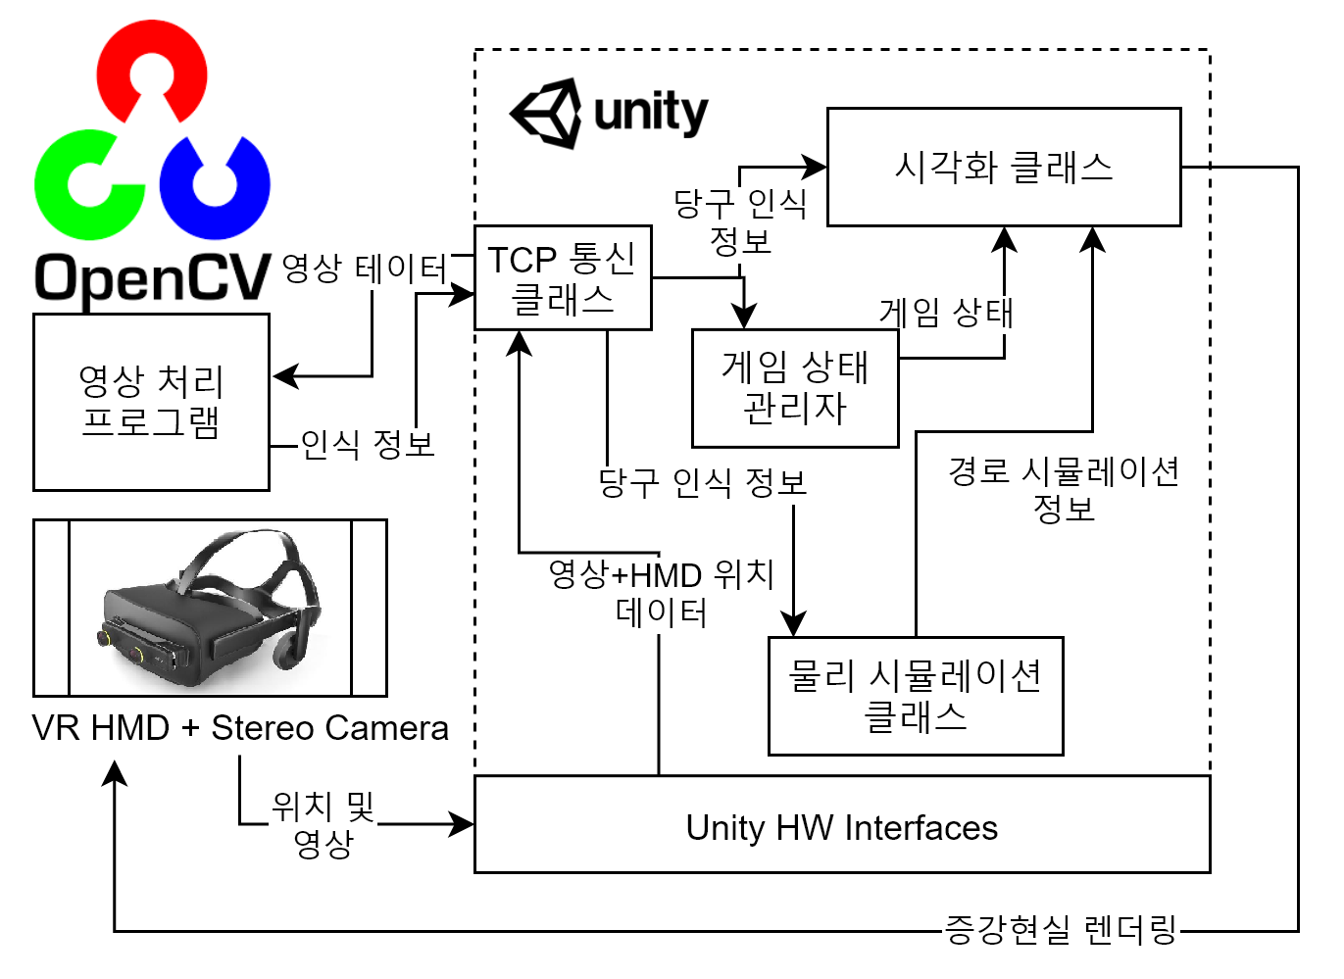

그림 1. 시스템 구성도  
Figure 1. System block diagram.

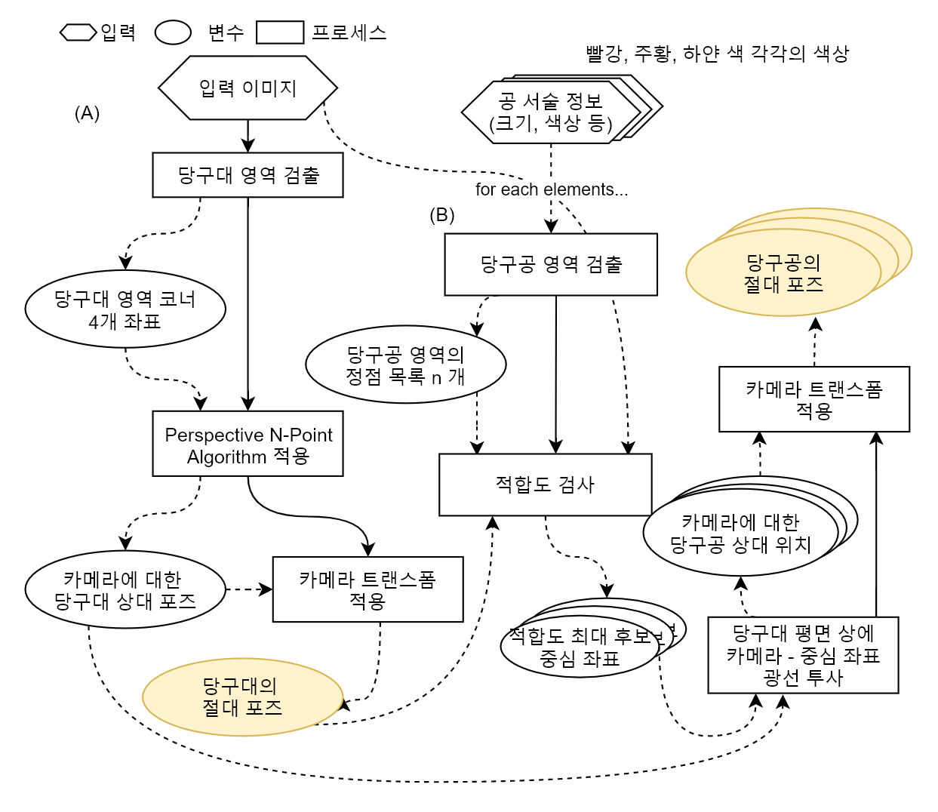

그림 2. 영상 인식 수행 절차  
Figure 2. Process of image recognition.

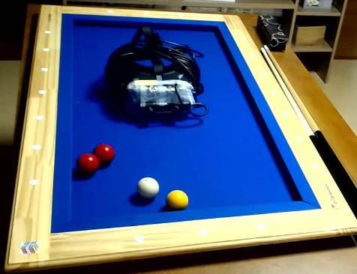

그림 3. 과제에 사용된 미니 당구 세트 실물 이미지  
Figure 3. Actual image of mini billiards set, which is used for this project.

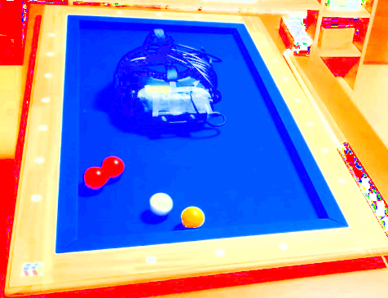

그림 4. 명도(Value) 성분을 제거한 이미지  
Figure 4. Image without value channel.

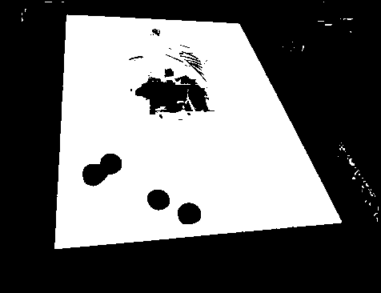

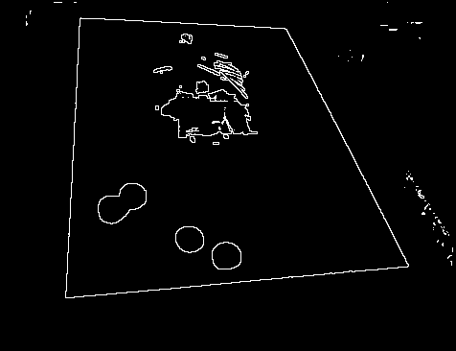

그림 5. HSV 색공간에서 단순 범위 필터 적용 결과 및 침식을 통한 경계 검출  
Figure 5 Result of simple range filter and edge detection using erosion.

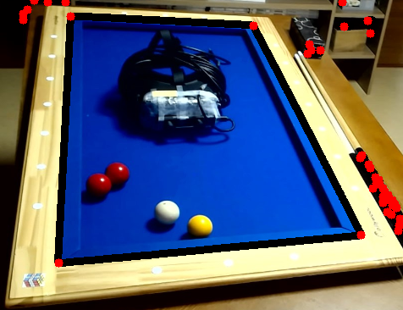

그림 6. 그림 5로부터 추출하고, *Ramer-Douglas-Peucker* 알고리즘을 적용하여 근사된 꼭지점 목록  
Figure 6 List of points which is extracted from Figure 5, and is approximated using *Ramer-Douglas-Peucker* algorithm.

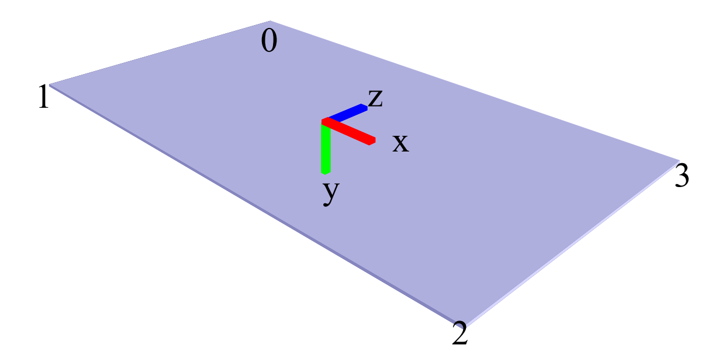

그림 7. 원점에 위치한 당구대 모델과 각 정점의 순서  
Figure 7 Table at origin point and the order of table’s vertexes.

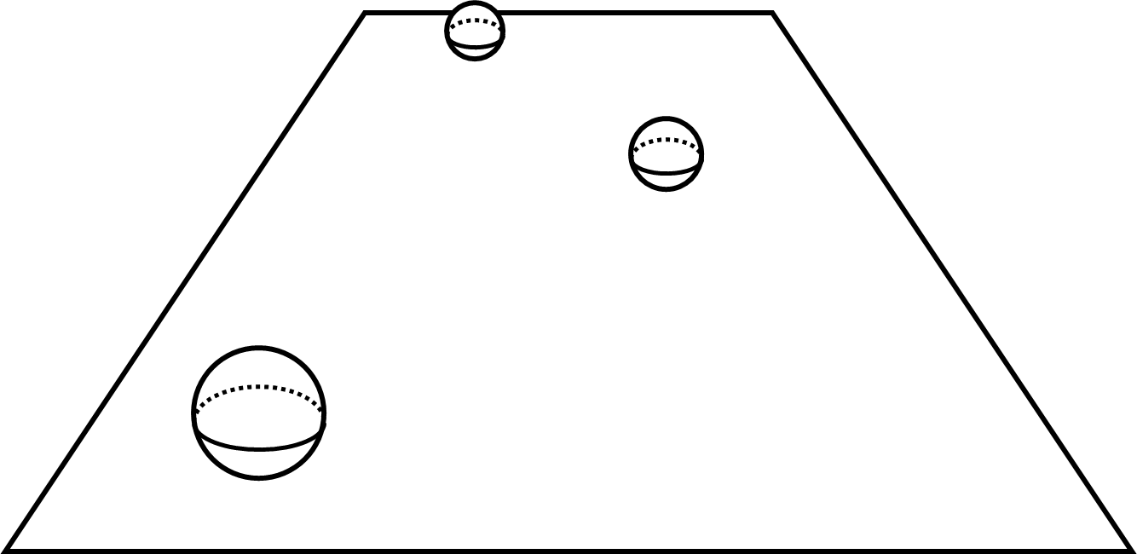

그림 8. 당구대 평면 상에 위치하는 당구공의 중점  
Figure 8. Center of the billiard balls located on the table plane.

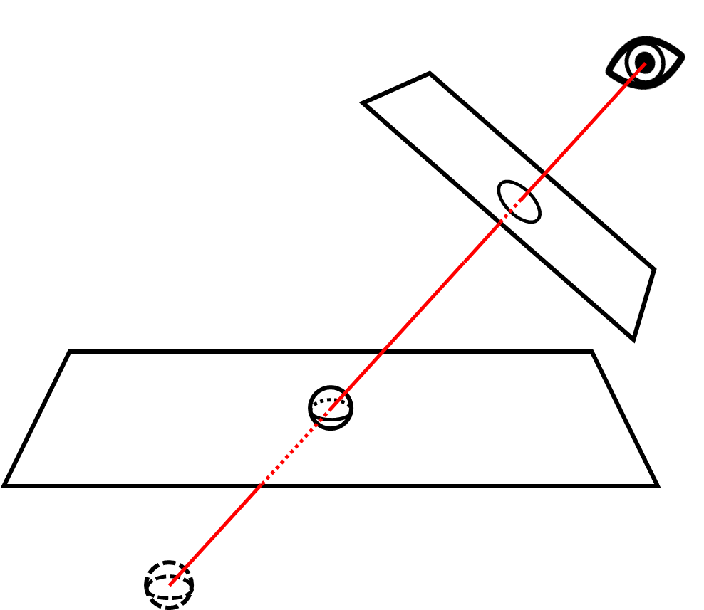

그림 9. 광선 투사를 통한 당구공의 중점 추정  
Figure 9. Estimation of billiards ball center coordinate via ray casting.

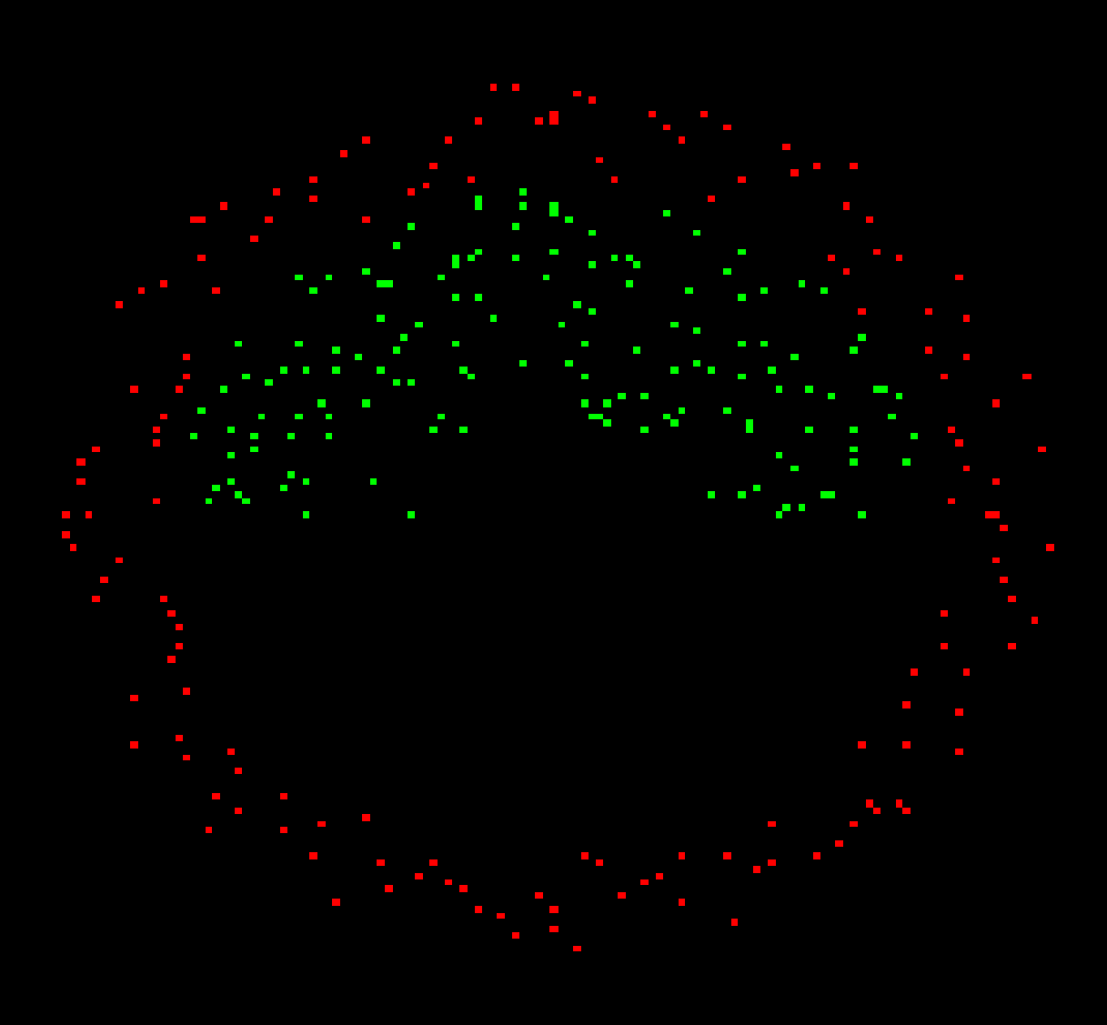

그림 10. 희소 템플릿 커널  
Figure 10. Representation of Sparse Template Kernel­.

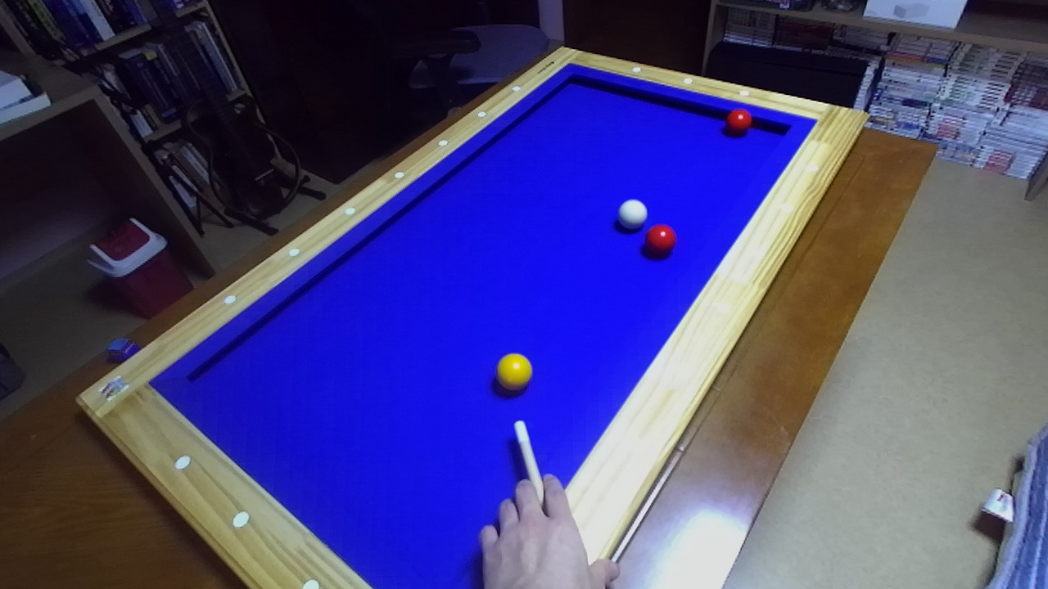

그림 11. 공 인식 입력 이미지  
Figure 11. Input image for ball detection.

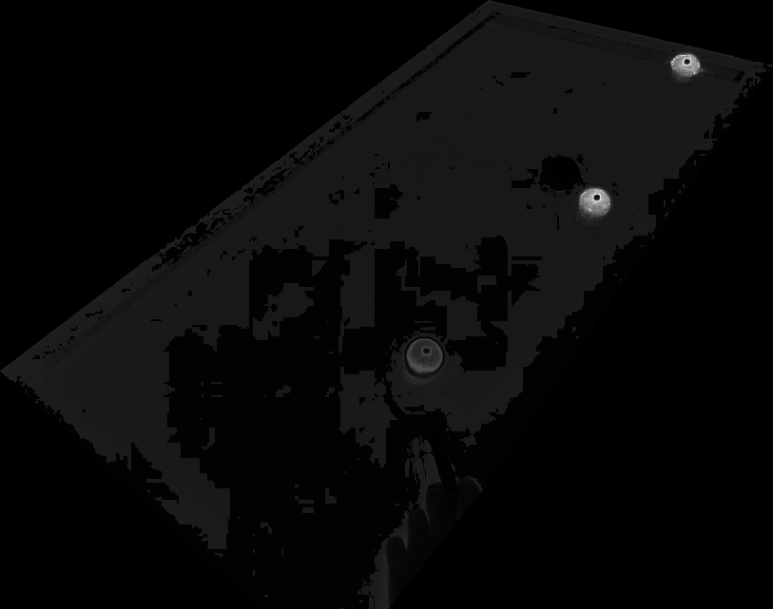

그림 12. 각각 빨강, 주황, 하양 공의 적합도 필드  
Figure 12. Red, Orange and White ball’s suitability fields, respectively.

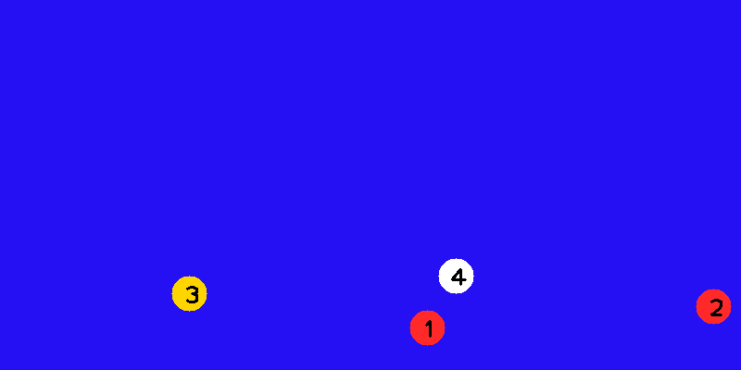

그림 13. 탐색된 공의 위치를 평면에 투영한 결과  
Figure 13. Ball positions projected on billiard table plane.

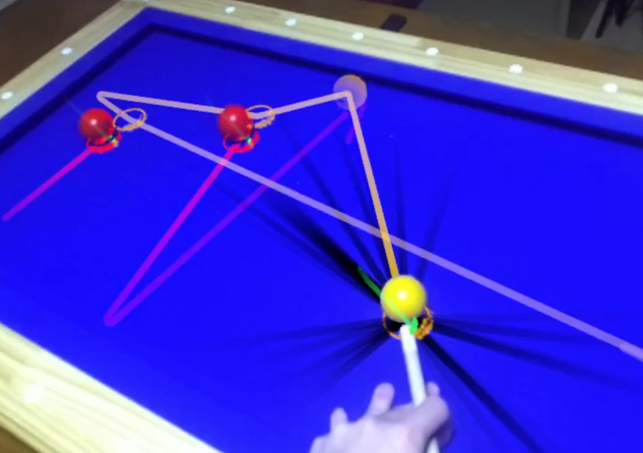

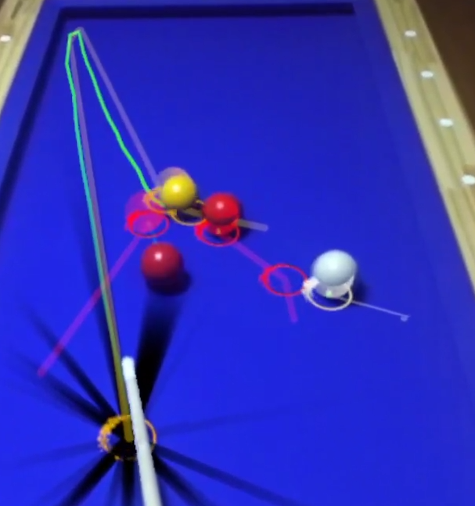

그림 14. 실제 구동 화면. 검은색 선은 득점이 가능한 방향을 모두 나타내며, 주황색 선은 사용자의 시야 각도에 따라 활성화된 예상 득점 경로이다. 초록 색의 궤적은 공이 지나온 자리로, 아래 이미지에서는 비교적 정확하게 궤적을 따라 득점하는 것을 볼 수 있다.  
Figure 14. Actual footage. The black lines represents all directions in which scoring is possible, and the orange line is the predicted scoring path activated according to the user's viewing angle. The green trajectory is where the ball has passed, and in the image below, you can see that the scoring is relatively accurate.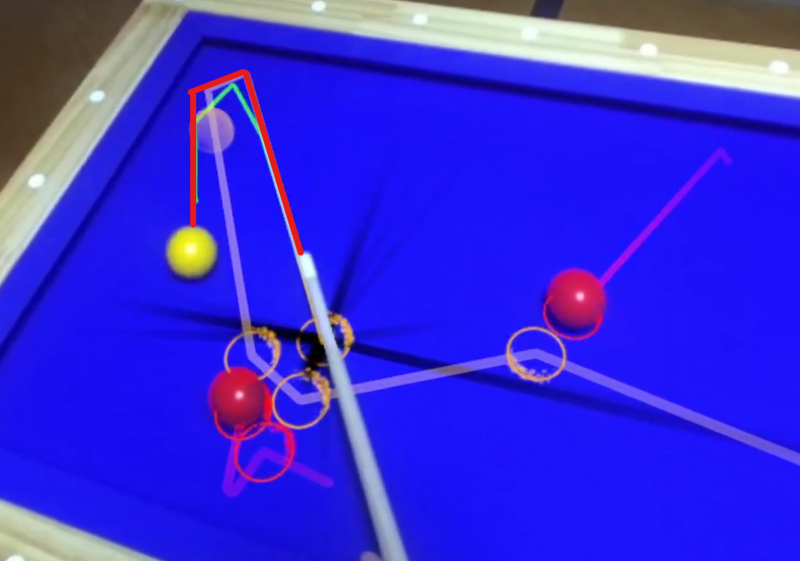

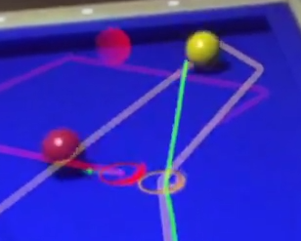

그림 15. 예측이 부정확하게 이루어지는 사례. 위의 경우 예측보다 실제 경로(빨간색 선)가 더 넓게 벌어졌다. 아래의 경우 주황색의 예측 경로보다 초록색의 실제 경로가 분리각이 더 작았다.  
Figure 15 Examples of inaccurate predictions. In the above case, the actual path (red line) was wider than the prediction. In the case below, the actual path in green color had a smaller separation angle than the predicted path in orange color.

표의 사용도 그림과 동일한 형식을 이용하며 표의 캡션은 표의 상단의 위치시킨다. 표는 MS-워드에서 작성한 것이여야 하고 이미지로 가능한 대처하지 않도록 한다.

표 1. 당구공 인식 파라미터  
Table 1. Parameters of billiard ball recognition

|  |  |  |  |  |  |
| --- | --- | --- | --- | --- | --- |
| Ball color |  |  |  |  |  |
| Red | 125 | 195 | 3 | 1 | 1 |
| Orange | 90 | 200 | 2 | 1 | 1.5 |
| White | 35 | 33 | 2 | 1 | 3 |

**저 자 소 개**

다음의 저자소개는 심사논문단계에서는 생략하며 최종논문 제출 시에 추가합니다.

사 진

성 춘 향 (Chun-hyang Sung) 정회원

1992년 2월：한국대학교 전자공학과 졸업

1994년 2월：한국대학교 전자공학과 석사

1996년 3월～현재：한국대학교

전자공학과 박사과정

<관심분야> 전자공학, 통신공학, 광통신 공학

사 진

김 길 동(Gil-dong Kim) 정회원

1992년 2월：한국대학교 전자공학과 졸업

1994년 2월：한국대학교 전자공학과 석사

1996년 3월～현재：한국대학교

전자공학과 박사과정

<관심분야> 전자공학, 통신공학, 광통신 공학

­